美国对中国的“善良”，为何网友都瘆得慌？

原创 有里儿有面 [有理儿有面](javascript:void(0);)

**有理儿有面**

微信号 youli-youmian

功能介绍 你说是不是

2021-11-19[原文](https://mp.weixin.qq.com/s?__biz=Mzg3MjEyMTYyNg==&mid=2247545568&idx=1&sn=c8ab953b9781bd90432101f43a5ab7ec&chksm=cef66695f981ef83d680dd9b961d3c72c06ca3f8326252432ef51687446c8d51a27ec7115b2b&scene=27#wechat_redirect&cpage=19) 发表于

收录于合集





**全文共1805字，图片6张，预计阅读时间为6分钟。**

**文章首发于“有理儿有面”（youli-youmian），欢迎大家在朋友圈和微信群转发。**

**公众号及其他平台转载请在后台留言。**



▼

近日，国际空间站附近惊现卫星碎片，空间站内的4名美国人、2名俄罗斯人和1名德国人共计7名太空人不得不紧急进入“联盟MS-19”飞船和“龙”飞船避险。

就在外界对卫星碎片的来历感到疑惑之际，美国太空司令部发表声明称，俄罗斯11月15日试射了一枚“直接上升式反卫星导弹”（DA-ASAT），击毁了一颗已经被废弃的前苏联Tselina-D系列电子侦察卫星“宇宙1408”（Cosmos-1408），在近地轨道上形成了“包含1500多块轨道碎片”的碎片区，并在一个半小时内两度掠过空间站。

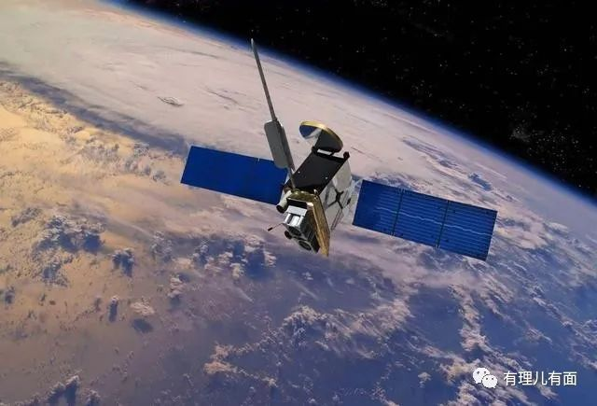

随后，美国NASA也发文称，这些碎片预计将在轨道上存在数年时间，国际空间站每隔90分钟仍会经过或靠近碎片区。不仅如此，美国政府更是反应强烈，五角大楼发言人柯比称，俄罗斯进行的反卫星武器试验极其不负责任。

对于卫星碎片的来源，俄罗斯国防部已经承认，称其试射了一枚“直接上升式反卫星导弹”，并摧毁了一枚废弃卫星，在近地轨道上制造出1500多块碎片，但坚决否认对国际空间站构成威胁，并证实卫星碎片已于15日下午远离国际空间站。



对于俄方解释，美国国务卿布林肯指责俄方的举动“鲁莽且不负责任”，并**提醒对中国空间站及其他人类太空活动“构成重大威胁”**。

注意，重点来了，美国这次专门提及了中国，而且是少见的带着“善意”的提醒，表面上是为“中国空间站”着想，言外之意却是想让中国站出来，一起去谴责俄方。

很多网友们听后，顿时皱起了眉头：太阳打西边出来了，美国居然关心起中国来了，前不久不是还有美国卫星故意想撞中国卫星吗？那时候考虑过我们的安全吗？这次突然的“善良”感觉有些“诡异”。



正常逻辑，鹰醬想炸了兔子的空间站，若真有危害，鹰醬会第一个闷不吭声，看兔子倒霉，不踩上一脚就算它心情好，还提醒?

事实确实如此，美国《防务快报》11月10日就报道了一篇文章，提及美国卫星抵近一颗中国先进的通信卫星，中国卫星反应迅速，启动了“紧急位移”机制才避免相撞，大出美方意料，美国卫星“碰瓷”的阴谋最终没有得逞。

既然上次没撞击成功，这次卫星碎片不正如美国所愿吗？那为何还要那么“善意”地提醒中国呢？

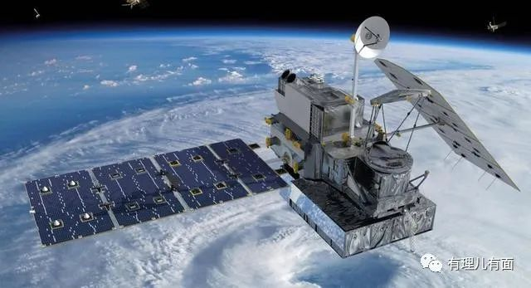

**黄鼠狼给鸡拜年，没安好心**

近年来，中国航空、航天事业飞速发展，祝融号、国际空间站、神州飞船都取得了举世瞩目的成绩。再加上美国过分傲慢，今年申请入驻中国空间站被拒，在酸葡萄心理作祟下，不断人为制造矛盾。

为了营造出一种所谓“中国威胁论”的紧张气氛和掀起一阵“反华”浪潮，美西方国家曾多次炒作中国正常的航天器试验和中国空间站，并不惜制造“太空意外撞击”事件。

那既然美国如此憎恨中国的空间站，为何这次却这么上心？直接喊话中国呢？

一些网友后来看出了端倪，这次“卫星碎片”的制造者是俄方，而美国此时故意想让中国说话，这不就是明显的挑拨离间吗？

于是有网友调侃美国：你善良起来，真的是瘆得慌。



此外，美国这还是在贼喊捉贼，进行“甩锅”。

**只许州官放火，不许百姓点灯**

众所周知，谁先反卫星的？谁又在低轨道空爆核弹？美国人怎么不说自己才是太空垃圾的最大制造者呢？美国指责俄罗斯前，应该先自我反省才对。

根据不完全统计，目前大尺寸的太空垃圾中，俄罗斯留下的最多超过三分之一，大概有5500块，而美国紧随其后差不多有4780块。太空垃圾超过4500吨，虽然俄罗斯是最多的，但最大一块垃圾却来自美国。

不仅如此，美国早在20世纪60年代就大量制造太空垃圾，西福特计划就是美国提出的一个为了制造无法被人为破坏的全球通讯计划，这个计划的原理非常简单，就是通过在以近地轨道三步金属针形成云状环来反射无线电信号，实现更加稳定的远距离通信。

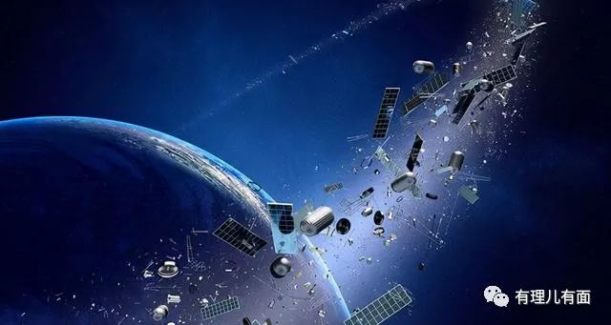

美国当时用了4.3亿根铜制的偶极天线发射到地球轨道上，至今为止，这上亿根铜针还威胁这人类的太空活动，而且美国没有如何处理这些铜针的规划。

为了安抚民心，美国只得对外宣称，只需要3年时间，这些铜针就会自动坠落到大气层烧毁。但这句话在那些专家眼中，就是跟没说没什么两样。

防人之心不可无。虽然我们承认太空垃圾会对人类造成潜在的危险，“卫星碎片”也确实会对中国空间站构成威胁，但美国此番谴责俄方和提醒中国的言论却并非“善良”，也不是真心为中国和全人类着想，显然是另有政治目的。

宇宙是全人类共同的宇宙，希望在地球上到处搞事的美国不要把垃圾和肮脏的政治伎俩带到太空去，给人类仰望星空留下一片净土。

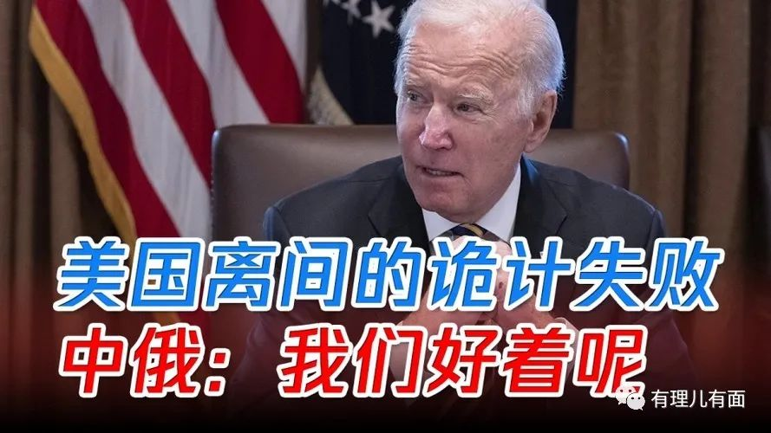

**图片源自网络**





**关注公众号：**

**有理儿有面**

**理   性｜   揭   秘｜   探   讨**







有里儿有面

**微信扫一扫赞赏作者** **赞赏**

已喜欢，对作者说句悄悄话

取消

**发送给作者**

**发送**

最多40字，当前共字

 人赞赏

上一页 1/3 下一页

长按二维码向我转账

受苹果公司新规定影响，微信 iOS 版的赞赏功能被关闭，可通过二维码转账支持公众号。

### 精选留言

用户设置不下载评论